Szabadon felhasználható képek keresése
Példa arra, hogyan lehet szabadon felhasználható képeket keresni:
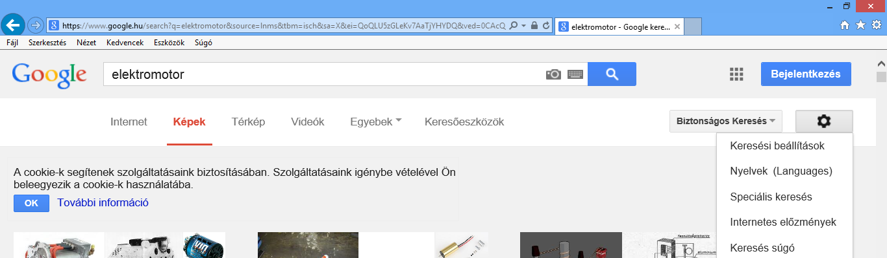
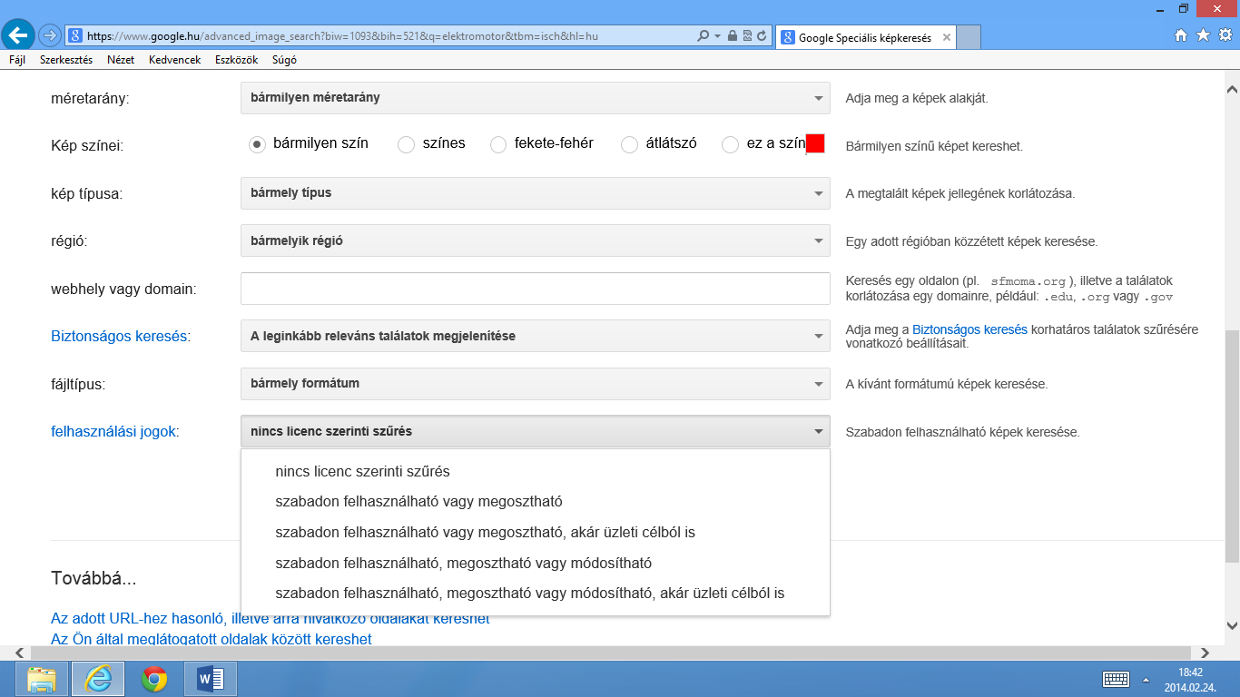
Sok képkereső rendelkezik hasonló funkcióval. Például:
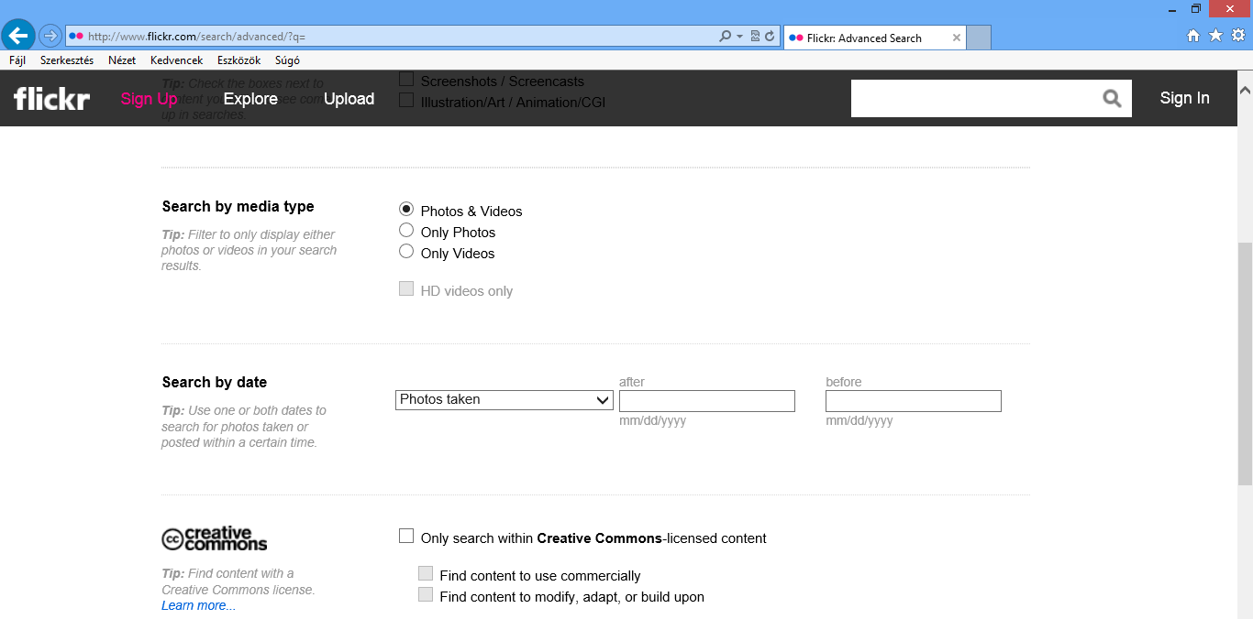
Ingyenes képeket találhatunk a https://pixabay.com/ weboldalon.
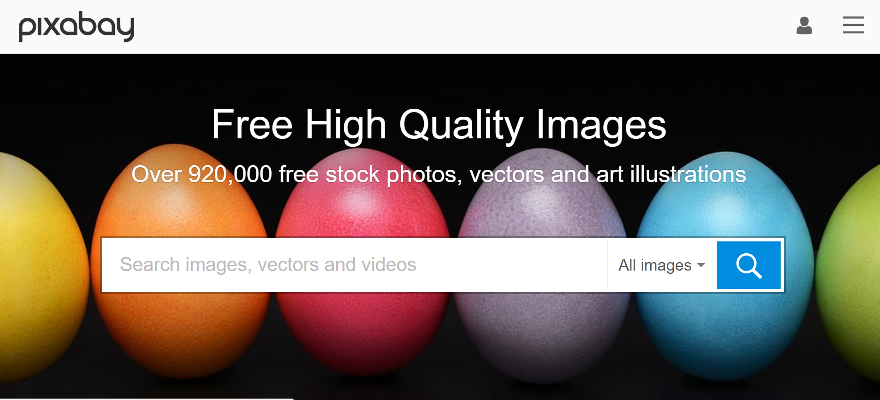
A lap alján a weboldal magyar nyelvre állítható, így a képek keresésére magyar kulcsszavakat használhatunk.
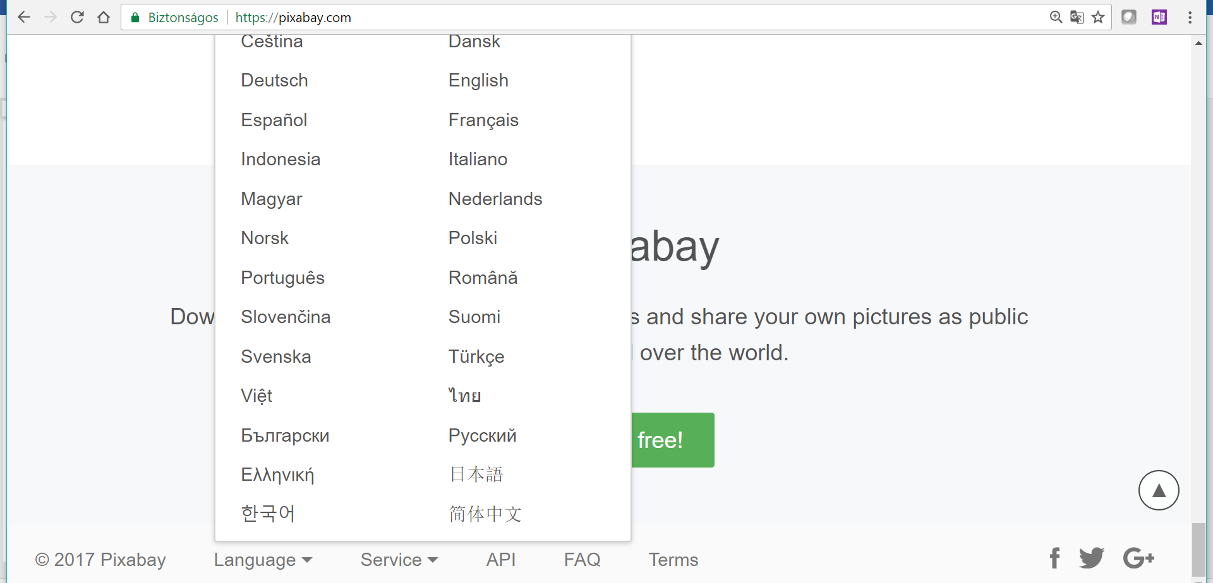
Források megadása
Forrásjegyzéksablon

A szerző vezetékneve, keresztneve(i). A könyv címe. Város: Kiadó, évszám.
A szerző vezetékneve, keresztneve(i). „A cikk címe.” A kiadvány címe. A kiadás dátuma: oldalszám(ok).
A szerző vezetékneve, keresztneve(i) majd minden további szerzővel ugyanígy. „A mű címe.” A weboldal neve. Közzététel/módosítás dátuma. A szervezet neve. A letöltés dátuma <URL>.
„A cikk címe.” A hordozó címe. CD-ROM. Város: Kiadó, évszám.

